KOMOLČNI SKLEP:
- valjast ali tečajast sklep
- enoosni
- 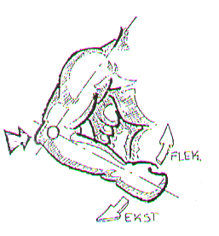možna je fleksija in ekstenzija
- sestavljen sklep

FLEKSIJA:
1. nadlahtnična m. n. musculocutaneus
(m. brachialis)
2. dvoglava nadlahtnična m. n. musculocutaneus
(m. biceps brachii)
3. nadlahtnično-koželjnična m. n. radialis
(m. brachioradialis)

EKSTENZIJA:
1. triglava nadlahtnična m. n. radialis
(m. triceps brachii)

KOLENSKI SKLEP:
- kombinacija tečajastega in čepastega sklepa
- enoosni
- fleksija in ekstenzija, medialna in lateralna rotacija
- sestavljen sklep
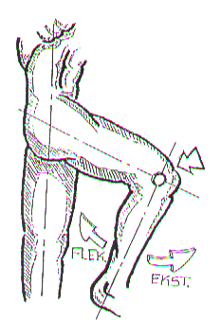
FLEKSIJA:
1. dvoglava stegenska m. n. ischiadicus
(m. biceps femoris)
2. polkitasta m. n. ischiadicus
(m. semitendinosus)
3. polopnasta m. n. ischiadicus
(m. semimembranosus)
4. podkolenska m. n. ischiadicus
(m. popliteus)
5. krojaška m. n. femoralis
(m. sartorius)
6. sloka m. n. obturatorius
(m. gracilis)
7. dvoglava mečna m. n. tibialis
(m. gastrocnemius)

EKSTENZIJA:
Četveroglava stegenska m. n. femoralis
(m. quadriceps femoris)
RAMENSKI SKLEP:
- kroglast sklep z obsežnimi gibi
- večosni
- enostaven sklep
- anteverzija in retroverzija, odmikanje in
primikanje, kroženje ali cirkumdukcija,
zunanja in notranja rotacija
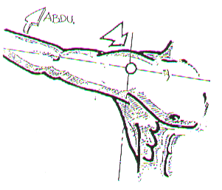

ABDUKCIJA (ODMIKANJE):
1. trikotna m. n. axillaris
(m. deltoideus)
2. nadgrebenčnica n. suprascapularis
(m. supraspinatus)
3. dvoglava nadlahtnična m. n. mucsulocutaneus
(m. biceps brachii)

ADDUKCIJA (PRIMIKANJE):
1. trikotna m. n. axillaris
(m. deltoideus)
2. velika prsna m. Nn. Pectorales medialis et. Lateralis
(m. pectoralis major)
3. široka hrbtna m. n. thoracodorsalis
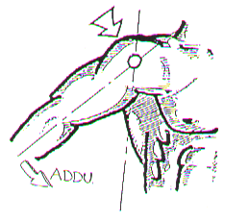(m. latissimus dorsi)
4. velika okrogla m. n. suprascapularis
(m. teres major)
5. podlopatična m. n. subscapulares
(m. subscapularis)
6. dvoglava nadlahtnična m. n. musculocutaneus
(m. biceps brachii)
7. triglava nadlahtnična m. n. radialis
(m. triceps brachii)
RAMENSKI SKLEP:

ANTEVERZIJA:
1. trikotna m. n. axillaris
(m. deltoideus)
2. velika prsna m. Nn. Pectorales medialis et. Lateralis
(m. pectoralis major)
Pomožne mišice:
3. m. supraspinatus n. suprascapularis
4. m. coracobrachialis n. musculocutaneus
5. m. biceps brachii n. musculocutaneus

RETROVERZIJA:
1. trikotna m. n. axillaris
(m. deltoideus)
2. velika okrogla m. n. suprascapularis
(m. teres major)
3. triglava nadlahtnična m. n. radialis
(m. triceps brachii)
4. široka hrbtna m. n. thoracodorsalis
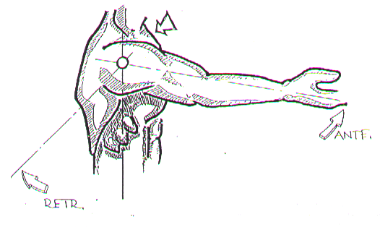(m. latisimus dorsi)
KOLČNI SKLEP:
- kroglast sklep
- večosni
- enostaven sklep
- anteverzija in retroverzija, primikanje in odmikanje,
zunanja in notranja rotacija, cirkumdukcija

FLEKSIJA:
1. črevnično ledvena m. n. femoralis
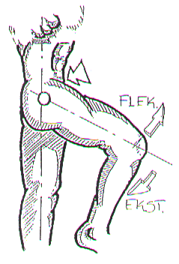(m. iliopsoas)
2. prema stegenska m. n. femoralis
(m. rectus femoris)
3. krojaška m. n. femoralis
(m. sartorius)
4. dolga primikalka n. obturatorius
(m. adductor longus)
5. kratka primikalka n. obturatorius
(m. adductor brevis)

EKSTENZIJA:
1. velika zadnjična m. n. gluteus inferior
(m. gluteus maximus)
2. dvoglava stegenska m. n. ischiadicus
(m. biceps femoris)
3. polkitasta m. n. ischiadicus
(m. semitendinosus)
4. polopnasta m. n. ischiadicus
(m. semimembranosus)
5. velika primikalka n. obturatorius
(m. adductor magnus)
KOLČNI SKLEP:
- kroglast sklep
- večosni
- enostaven sklep
- anteverzija in retroverzija, primikanje in odmikanje,
zunanja in notranja rotacija, cirkumdukcija

ADDUKCIJA:
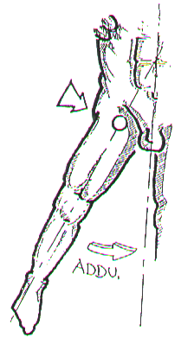1. grebenka n. obturatorius
(m. pectineus)
2. sloka m. n. obturatorius
(m. gracilis)
3. velika zadnjična m. n. gluteus inferior
(m. gluteus maximus)
Vse primikalke:
4. Dolga primikalka n. obturatorius
(m. adductor longus)
5. kratka primikalka n. obturatorius
(m. adductor brevis)
6. velika primikalka n. obturatorius
(m. adductor magnus)
KOLČNI SKLEP:
- kroglast sklep
- večosni
- enostaven sklep
- anteverzija in retroverzija, primikanje in odmikanje,
zunanja in notranja rotacija, cirkumdukcija
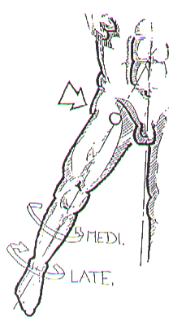

MEDIALNA ROTACIJA (NOTRANJA ROTACIJA):
1. srednja zadnjična m. n. gluteus superior
(m. gluteus medius)
2. mala zadnjična m. n. gluteus superior
(m. gluteus minimus)
3. velika primikalka n. obturatorius
(m. adductor magnus)

LATERALNA ROTACIJA (ZUNANJA ROTACIJA):
1. dolga primikalka n. obturatorius
(m. adductor longus)
2. kratka primikalka n. obturatorius
(m. adductor brevis)
3. grebenka n. obturatorius
(m. pectineus)
Vse zadnjične mišice:
4. Velika zadnjična m. n. gluteus inferior
(m. gluteus maximus)
5. srednja zadnjična m. n. gluteus superior
(m. gluteus medius)
6. mala zadnjična m. n .gluteus superior
(m. gluteus minimus)

- hruškasta m. n. piriformis
(m. piriformis)
- notranja zapiralna m. n. obturatorius
(m. obturatorius internus)
- zunanja zapiralna m. n. obturatorius
(m. obturatorius externus)
- kvadratna stegenska m. n. musculiquadratifemoris
(m. quadratus femoris)
- zgornja dvojčica n. obturatorius
(m. gemellus superior)
- spodnja dvojčica n. obturatorius
(m. gemellus inferior)

